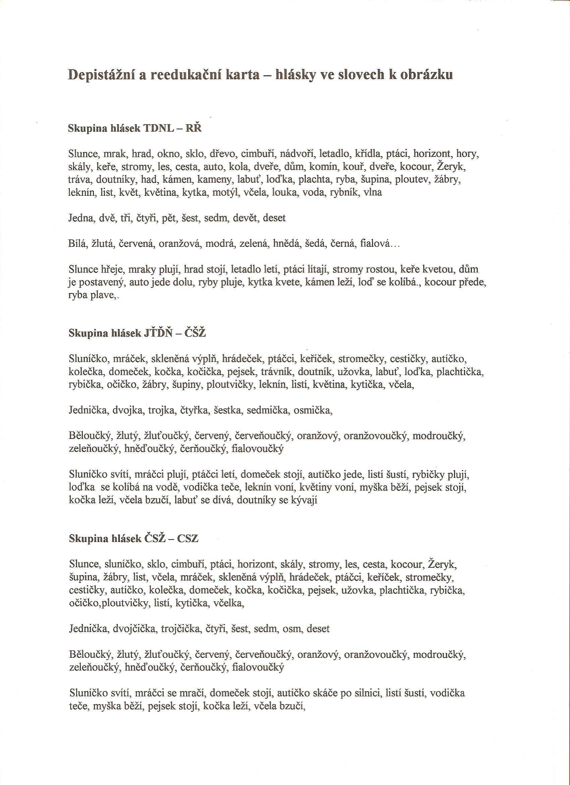
Popis k depistážní kartě – prac. list č. 48

